Слияние с MS Word 2003

Чтобы начать процедуру слияния, выполните следующие действия.
- Открыть шаблон документов из WEB-интерфейса.
- В меню Сервис выберите команду Письма и рассылки, а затем — команду Слияние.
Примечание. В программе Word 2002 в меню Сервис выберите Письма и рассылки, а затем Мастер слияния.

- Откроется область задач Слияние с вопросом о типе объединенного документа, который вы создаете. Выбрав тип, щелкните Далее внизу области задач.
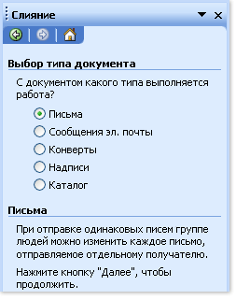
Примечание. Если на вашем компьютере установлена возможность поддержки факса, вы также увидите Факсы в списке типов документов.

- Выбираем «Текущий документ».
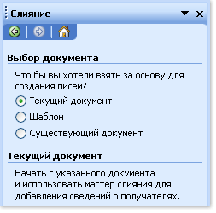

- На этом шаге процесса слияния происходит подключение к файлу данных, где хранится уникальная информация, которую вы хотите добавить в документ. Выбираем сохраненный файл в CSV формате.

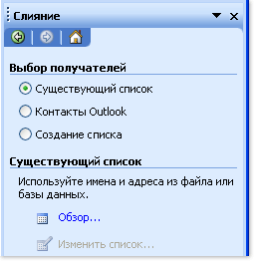

- Инициируем операцию «Выделить все»
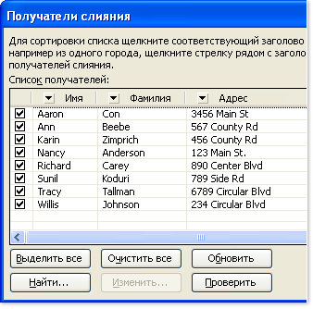

- Для предварительного просмотра, выполните один из следующих пунктов:
Пролистайте каждый объединенный документ с помощью кнопок «Следующая» и «Предыдущая» в области задач.
Если вы удовлетворены результатами слияния, щелкните Следующая внизу области задач.
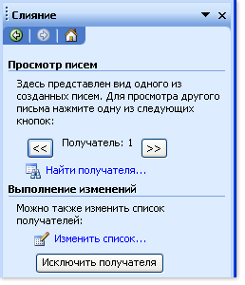

- Для печати документов инициируем операцию Печать
